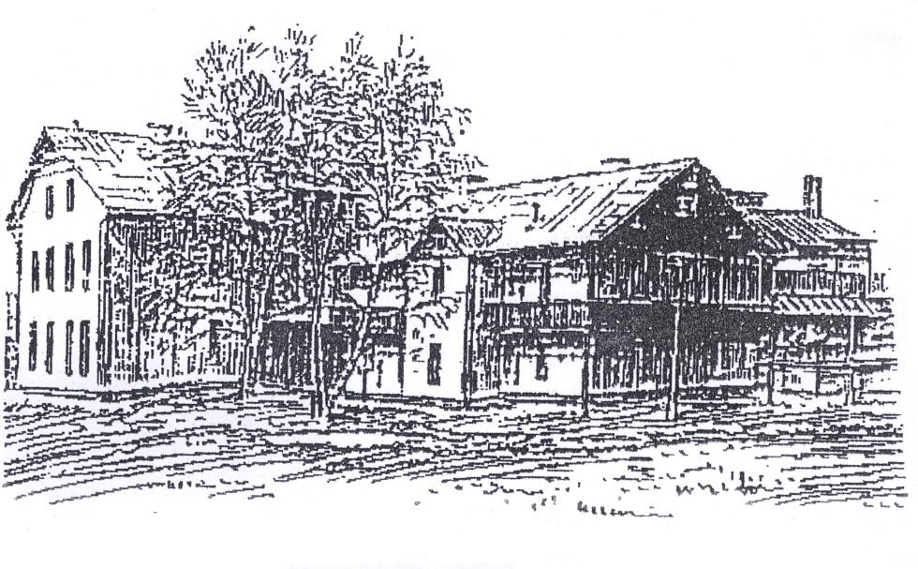
I N V I T O A L A M I K A R E N K O N T I Ĝ O

en Ĉeĥan paradizon, en la familian pensionon ESPERO, en vilaĝeton SKOKOVY – 75 km nordoriente de Prago. En la printempa naturo ĝi okazos

ekde la 9-a de majo ĝis la 12-a de majo 2019
.
Venu
inter homojn sanajn, handikapitajn, junajn kaj maljunajn, kiuj ŝatas Esperanton kaj deziras ĝui familian etoson, naturon, aǔ kiuj nur deziras scii ion pri la lingvo, aǔ volas nur promeni kaj ĝui la naturon.
Oni povas ekzerci la korpon kaj spiriton, krei permane memoraĵojn kaj babili en amika atmosfero.

Senbariera medio, 2-5 litaj ĉambroj, prezo 430 Kč/tago (l Eǔro 26-27 Kč).
Lavujo en ĉiu ĉambro, duŝejoj kaj necesejoj en koridoro. Interreta konekto.
Alveno trajne sur linio Praha – Turnov en la stacion Loukov u Mnichova Hradiště kaj poste per buso al Žehrov (la lasta haltejo).

Kontaktoj kaj pli da informoj
Jindřiška Drahotová  Sadová 745/36  CZ 293 01 Mladá Boleslav | Telefono: 420 720 652 320  drahotova@esperanto.cz  www.mlboleslav.cz/esperanto  www.evinatelier.cz

retejoj de la pensiono: http://home.tiscali.cz/penzionespero/,
http://www.penzionespero.estranky.cz

telefono al la pensiono: +420 603 94 99 94

